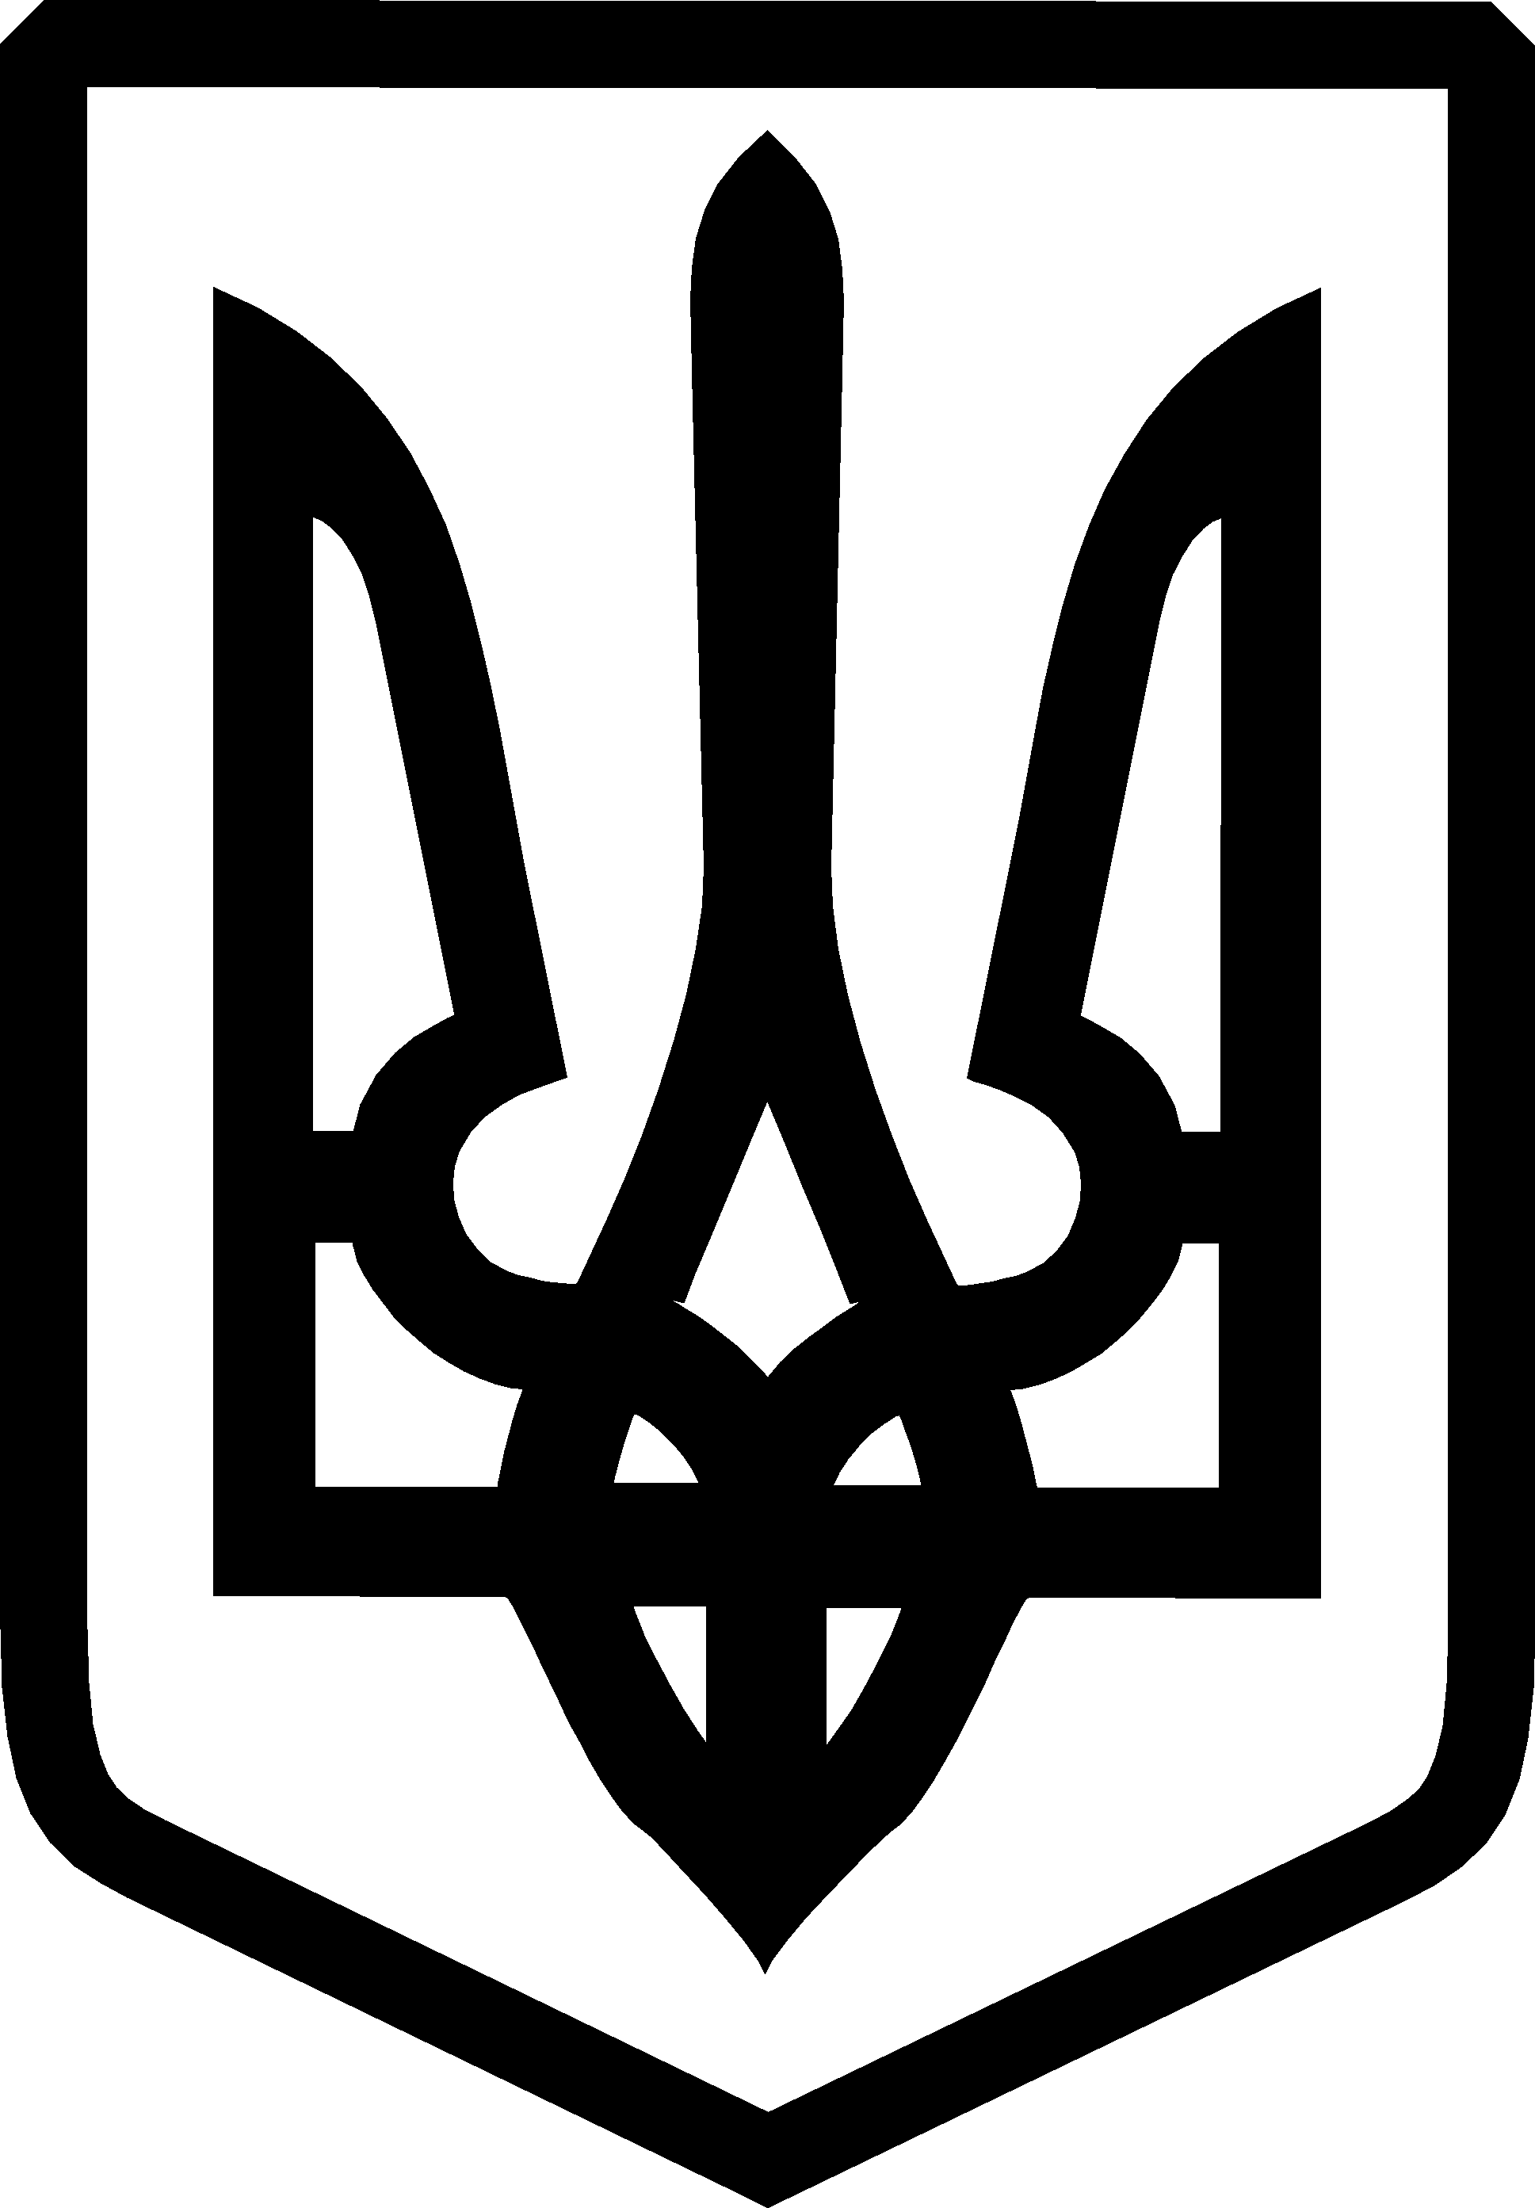
УКРАЇНА

ФЕДОРІВСЬКА СІЛЬСЬКА РАДА
ПОЛОГІВСЬКОГО РАЙОНУ ЗАПОРІЗЬКОЇ ОБЛАСТІ
восьмого скликання
перша сесія
РІШЕННЯ

27 листопада 2020року №19
с.Федорівка

Про припинення діяльності Федорівської сільської
виборчої комісії шляхом ліквідації

Керуючись статтею 110 Цивільного кодексу України, статтями 25, 26 Закону України «Про місцеве самоврядування в Україні», Законом України «Про добровільне об’єднання територіальних громад», рішеннями Федорівської сільської ради від 31.07.2019 року № 1 «Про добровільне об’єднання територіальних громад», Федорівська сільська рада
ВИРІШИЛА:

1. Припинити діяльність юридичної особи шляхом ліквідації:
Федорівської сільської виборчої комісіяї Пологівського району Запорізької області (код ЄДРПОУ –34068103); місцезходження юридичної особи :70627, Запорізька область , Пологівський район , село Федорівка, вул.Шкільна, буд. 38.

2.Створити ліквідаційні комісії по ліквідації сільської виборчої комісії (додаток).

3.Встановити термін пред’явлення кредиторських вимог – 2 (два) місяці з дня повідомлення на офіційному сайті Міністерства юстиції України. Вимоги кредиторів приймаються за адресою :70627, Запорізька область , Пологівський район , село Федорівка, вул.Шкільна, буд. 38.

4.Ліквідаційній комісії провести повну інвентаризацію всього майна, активів, зобов’язань тощо.
Вжити заходи щодо виявлення кредиторів, а також письмово повідомити їх про припинення діяльності сільських виборчих комісій шляхом ліквідації.
Забезпечити здійснення розрахунків з кредиторами (у разі вимог) згідно з чинним законодавством України.
Вжити заходи щодо стягнення дебіторської заборгованості.
Скласти по закінченню строку для заявлення вимог кредиторів проміжний ліквідаційний баланс.

5.Федорівську сільську раду Пологівського району Запорізької області (код ЄДРПОУ 04353793) вважати правонаступником активів та пасивів, всіх майнових прав та обов’язків Федорівської сільської виборчої комісії Пологівського району Запорізької області.
Доручити голові ліквідаційної комісії подати дане рішення в орган державної реєстрації.

6.Ліквідаційній комісії скласти ліквідаційний баланс та затвердити його рішенням Федорівської сільської ради.

7.Голові ліквідаційної комісії повідомлення про припинення сільських виборчих комісій шляхом їх ліквідації, надати державному реєстратору документи для внесення відповідних змін, що містяться в єдиному держаному реєстрі юридичних осіб, фізичних осіб - підприємців та громадських формувань.

8.Контроль за виконанням рішення покласти на сільського голову
ЧЕРНОУСА В.

Сільський голова В.ЧЕРНОУС

Додаток
до рішення сесії від 27.11.2020 №19

Комісія по ліквідації
Федорівської сільської виборчої комісії Пологівського району Запорізької області

Голова комісії: Кокуценко Людмила Михайлівна (ІПН 2270813507)

Заступник голови комісії: -головний бухгалтер Федорівської сільської ради Єфіменко Тетяна Василівна (ПІК 2768005864);

Члени комісії:

-спеціаліст 1 категорії Гранкіна Світлана Іванівна (ІПК 2727506705);

-спеціаліст 1 категорії Ляцевич Олександр Сергійович (ІПК 3168922037).

Сільський голова В.ЧЕРНОУС

